3. Анализ затрат на производство.

Это один из основных документов системы бюджетов предприятия. В ней отражаются затраты на весь объем работ по экономическим элементам, по экономическому содержанию независимо от места возникновения затрат. В затраты, образующие себестоимость продукции включаются:
1) материальные затраты за вычетом стоимости возвратных отходов,
2) затраты на оплату труда,
3) отчисления на социальные нужды,
4) амортизация основных фондов,
5) прочие затраты.
Отнесение тех или иных затрат на себестоимость продукции регламентируется соответствующими нормативными документами. В сводную смету затрат на производство включаются расходы всех структурных подразделений Общества, участвующих в производстве промышленной продукции. В тех случаях, когда промышленный персонал Общества выполняет работы, не относящиеся к производству нефти и газа: оказывает услуги непромышленного характера строительно-монтажным организациям, собственному капитальному строительству и непромышленным хозяйствам - связанные с этим затраты также включаются в сводную смету затрат на производство. Таким образом, сводная смета затрат представляет собой сумму смет по планово-учетным подразделениям, смет цеховых расходов цехов, за исключением межцеховых работ, и бюджета управленческих накладных расходов предприятия.
Смета затрат позволяет определить уровень материалоемкости, зарплатоемкости и амортизациемкости работ. Она обеспечивает взаимную согласованность ряда важнейших бюджетов и планов предприятия, прежде всего плана по себестоимости с планом по труду и материально-техническому снабжению. Смета затрат служит основой составления финансового плана, исчисления нормативов оборотных средств, выявления структуры издержек производства. Анализ затрат на производство по элементам необходим для управления как самими затратами, так и финансами предприятия, поскольку потребность в оборотных средствах зависит от объема и структуры производственных затрат.
При анализе затрат на производство необходимо иметь в виду, что отклонения фактической сметы от плана (предыдущего года) зависят от изменения: объема производства, цен, тарифов и самих затрат. Поэтому при анализе затрат на производство прежде всего изучаются не абсолютные отклонения, а структура затрат и их динамика, сопоставляется удельный вес отдельных статей сметы затрат за ряд периодов. Анализ по смете затрат констатирует факт отклонений, но не позволяет установить причины и место возникновения отклонений. Анализ сметы затрат помогает найти направление поиска резервов, выявить наиболее затратоемкие статьи, виды затрат, на которые следует обратить внимание.
Деление затрат на постоянные и переменные используется:
- для принятия управленческих решений;
- может применяться при планировании по технико-экономическим факторам;
- при калькулировании себестоимости продукции по системе директ-костинг (в этом аспекте совокупные расходы условно делятся на переменные, которые в данном случае отождествляют с прямыми, и на постоянные, которые отождествляют с косвенными);
- для формирования бюджета чистой прибыли в Основном бюджете и анализа безубыточности производства;
- для оценки экономической эффективности планируемых геолого-технических мероприятий;
- для пересчета плановой полной себестоимости товарной продукции на выполненный объем (как показатель премирования).
К постоянным относят затраты, абсолютная величина которых не зависит от изменения объема выпуска продукции. Постоянные расходы на единицу продукции уменьшаются (увеличиваются) при увеличении (уменьшении) объема производства.
К переменным относят затраты, размер которых находится в зависимости от уровня объема выпускаемой продукции. Провести четкое разделение затрат на переменные и постоянные в учете практически невозможно. Поэтому их называют условно-переменными и условно-постоянными затратами. Одним из вариантов классификации затрат на условно-переменные и условно-постоянные является вариант – по сводной смете затрат (без расшифровок) – укрупненная классификация затрат для пересчета плановой себестоимости товарной продукции на выполненный объем. Схематически это отнесение изображено в таблице 11. Примечание: приведенное деление затрат условное.

Таблица 3.1.
Сводная смета затрат на производство товарной продукции по ОАО «БКН»
Статьи затрат | условно-переменные | условно-постоянные
1.Вспомогательные материалы | х
2.Топливо |  | х
3.Энергия | х
4.Работы и услуги пром. характера |  | х
5.Фонд оплаты труда |  | х
6.Отчисления на соц. Нужды |  | х
7.Амортизация |  | х
8.Прочие денежные расходы
8.1.Прочие расходы |  | х
8.2.Налог на добычу полезных ископаемых (нефть) | х
8.3.Прочие налоги |  | х
9.Расходы будущих периодов |  | х

10.Итого затраты на производство
Затраты на услуги, не входящие в валовую продукцию |  | х
11.Внутрипроизводственный оборот
11.1.Расход нефти и газа на собственные нужды |  | х
11.2.Потери нефти | х
12.Производственная себестоимость
13.Коммерческие расходы | х
14.Себестоимость всей товарной (реализуемой) продукции

Рисунок 2.
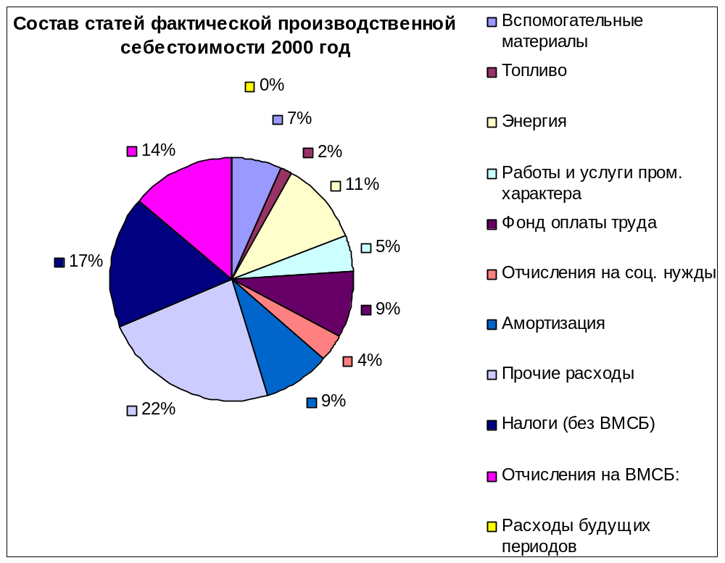

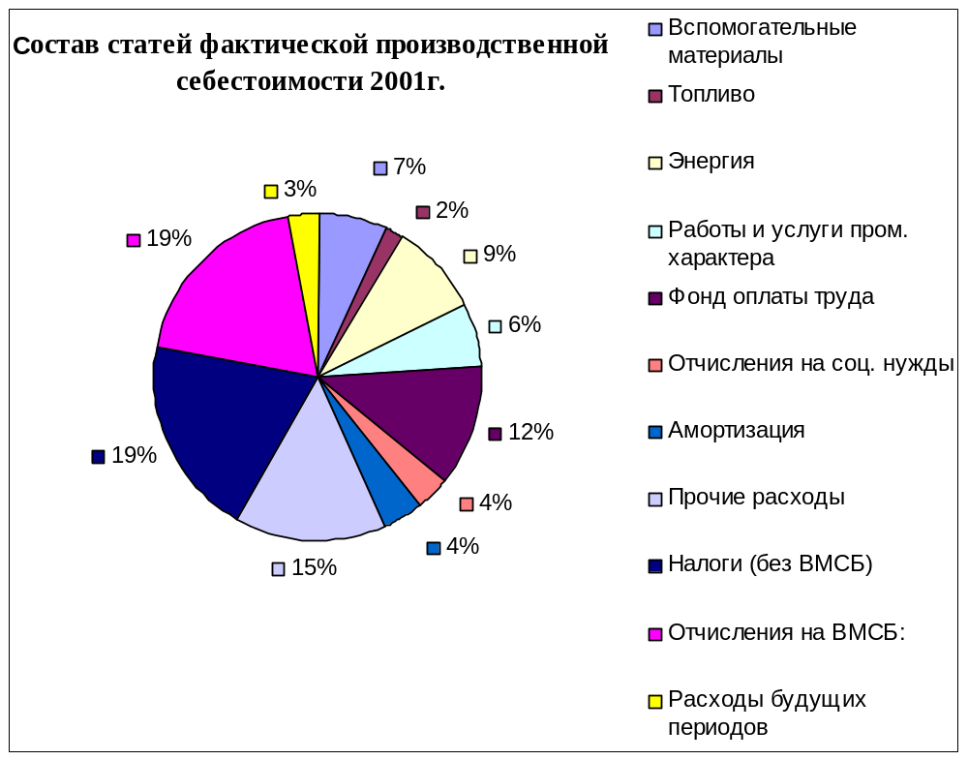Рисунок 3.

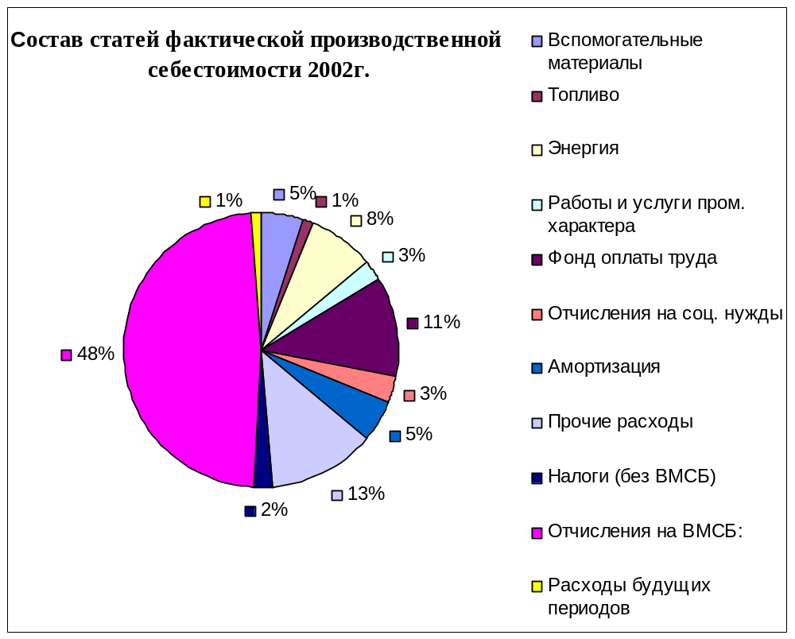Рисунок 4.

